R E Q U E R I M E N T O Nº. 969

SESSÃO ORDINÁRIA DE 21/12/2020

Excelentíssimo Senhor Presidente Da Câmara Municipal:

Frequentemente, os noticiários têm apresentado matérias informando graves acidentes envolvendo ônibus de transporte coletivo de passageiros, como os ocorridos na cidade de Taguaí, interior de São Paulo, com 41 mortos e no viaduto João Monlevade, na Região Central de Minas Gerais, com 19 mortes. Muitos acontecem devido à falta de cuidados necessários com os veículos.

Chegou a este Parlamentar relatos, inclusive com fotos, de ônibus do transporte coletivo em nossa cidade circulando em péssimas condições de conservação e manutenção, como problemas no sistema de freio e pneus desgastados (anexo).

Muitas das linhas de ônibus que contemplam os bairros mais afastados da região central circulam através de rodovias, porém independente do itinerário a ser percorrido é importante que todos os veículos estejam em perfeitas condições de uso para proporcionar toda segurança necessária aos passageiros.

Diante do exposto, REQUEREMOS, depois de cumpridas as formalidades regimentais, ouvido o Plenário, seja oficiado ao Excelentíssimo Prefeito, MARIO EDUARDO PARDINI AFFONSECA, solicitando, nos termos da Lei Orgânica do Município, averiguar possíveis irregularidades nas condições dos ônibus do transporte coletivo em Botucatu e tomar as providências necessárias para a segurança dos passageiros.

Plenário “Ver. Laurindo Ezidoro Jaqueta”, 21 de dezembro de 2020.

Vereador Autor CARLOS TRIGO
PDT

ACT/dvm

[parte integrante do requerimento nº 969/2020]

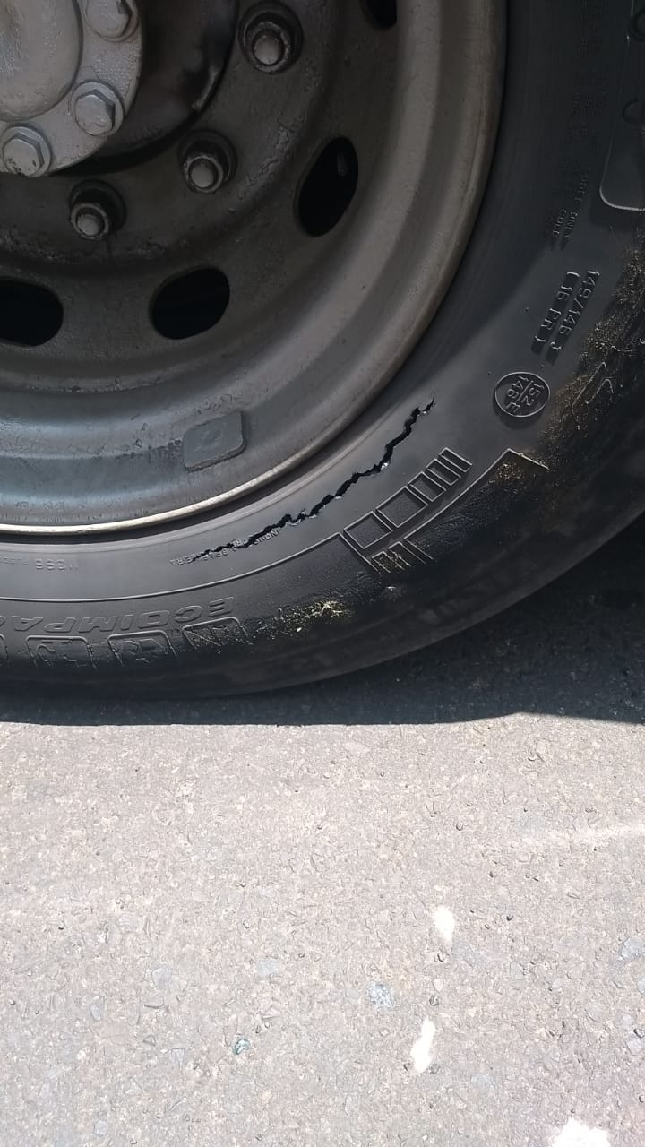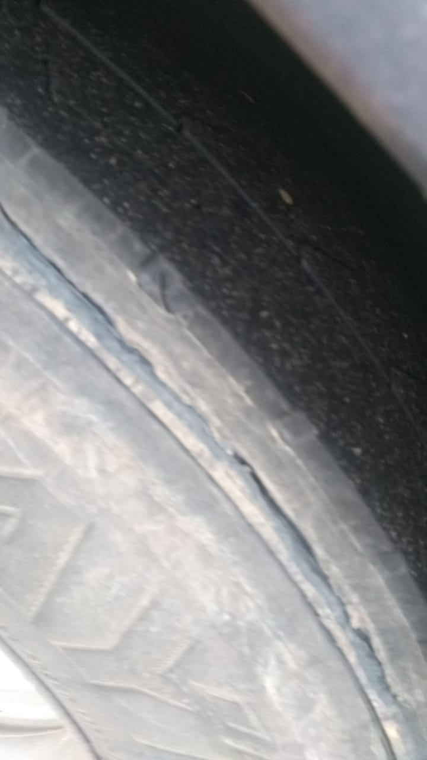

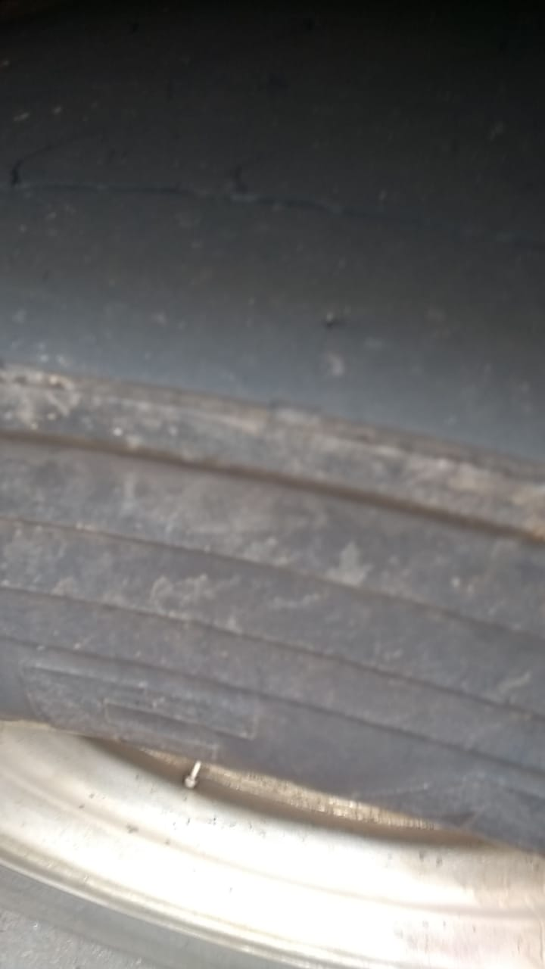

[parte integrante do requerimento nº 969/2020]

